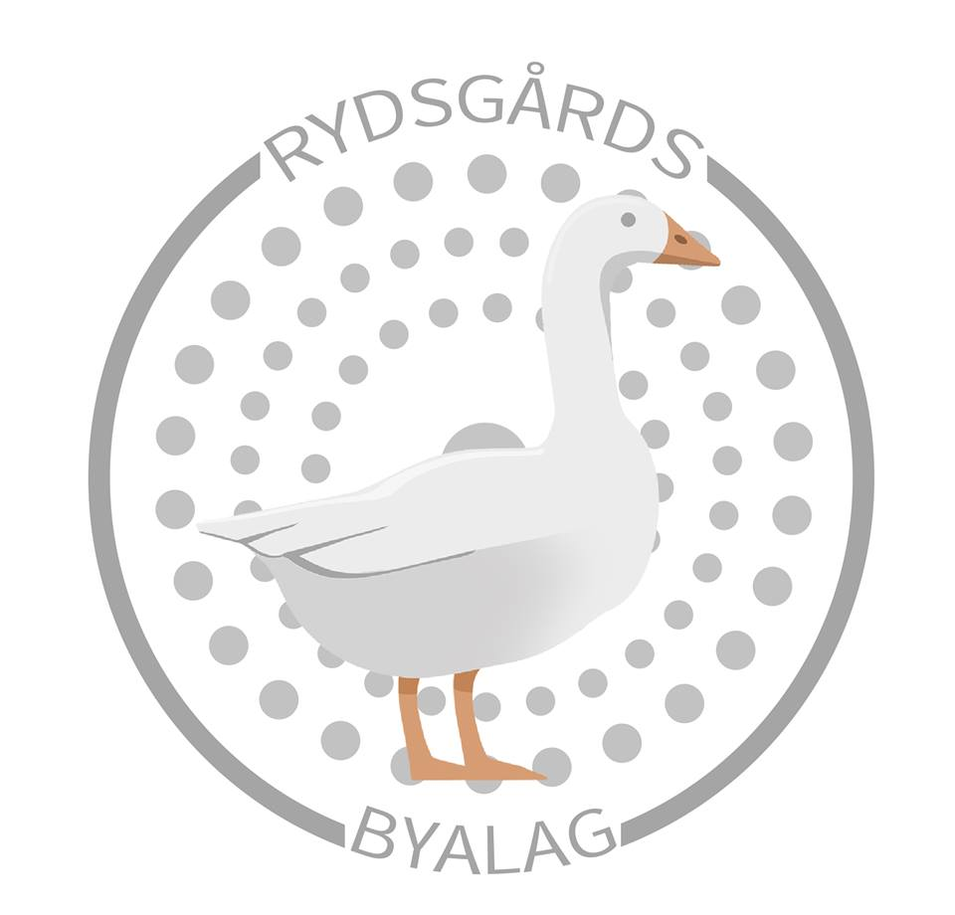

Medlemskväll med Rydsgårds byalag!

24 oktober 2016 kl. 18.30
Har du varit på Johanna museet
eller vill du gärna komma dit igen?
Guidad rundvandring, minikonsert på positivet,
entré och fika. Priset är 115 kr men
byalagets medlemmar betalar endast
40 kr
Vi samåker och träffas bakom Rydsgårdshus kl.18.15
Välkomna
Anmälan senast 19 oktober till lisbeth.johannessen@hotmail.com eller ring 0735 39 64 33

Hälsningar Rydsgårds byalag

